## 生产阶段

作图说明在投入一种可变要素条件下，厂商生产为什么会选择第二阶段?这一阶段的特征是什么?

根据短期生产的总产量曲线、平均产量曲线和边际产量曲线之间的关系，将短期生产划分为三个阶段，如图2-4-3所示。

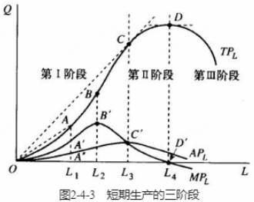

(1)在第I阶段，产量曲线的特征为：劳动的平均产量始终是上升的，且达到最大值；劳动的边际产量上升并达到最大值，且劳动的边际产量始终大于劳动的平均产量；劳动的总产量始终是增加的。这说明：在这一阶段，不变要素资本的投入量相对过多，生产者增加可变要素劳动的投入量是有利的。或者说，生产者只要增加可变要素劳动的投入量，就可以增加总产量。因此，任何理性的生产者都不会在这一阶段停止生产，而是连续增加可变要素劳动的投入量，以增加总产量，并将生产扩大到第Ⅲ阶段。

(2)在第Ⅲ阶段，产量曲线的特征为：劳动的平均产量继续下降，劳动的边际产量降为负值，劳动的总产量也呈现下降趋势。这说明：在这一阶段，可变要素劳动的投入量相对过多，生产者减少可变要素劳动的投入量是有利的。因此，这时即使劳动要素是免费供给的，理性的生产者也会通过减少劳动投入量来增加总产量，以摆脱劳动的边际产量为负值和总产量下降的局面，并退回到第Ⅲ阶段

(3)由此可见，任何理性的生产者既不会将生产停留在第I阶段，也不会将生产扩张到第Ⅲ阶段，所以，生产只能在第Ⅱ阶段进行。在生产的第II阶段，生产者可以得到由于第I阶段增加可变要素投入所带来的全部好处，又可以避免将可变要素投入增加到第Ⅲ阶段而带来的不利影响。因此，第Ⅱ阶段是生产者进行短期生产的决策区间。在第Ⅱ阶段的起点处，劳动的平均产量曲线和劳动的边际产量曲线相交，即劳动的平均产量达最高点。在第Ⅱ阶段的终点处，劳动的边际产量曲线与水平轴相交，即劳动的边际产量等于零。

## 规模报酬

规模报酬是指每一种生产要素按相同比例变动引起的产出变动情况。规模报酬有三种情况：常数规模报酬、递增规模报酬和递减规模报酬。以生产要素同比例增加为例，常数规模报酬是当所有生产要素同比例)增加时，产出等于原来产出的)倍；递增规模报酬是当所有生产要素同比例)增加时，产出大于原来产出的y倍；递减规模报酬是当所有生产要素同比例)增加时，产出小于原来产出的Y倍

规模经济是由于生产规模扩大而导致长期平均成本下降的情况。产生规模经济的主要原因是劳动分工、专业化和技术因素。企业规模扩大后使得劳动分工更细、专业化程度提高，这将大大提高劳动生产率，降低企业的平均成本。

规模报酬和规模经济不是同一个概念。规模报酬是所有要素投入扩大相同倍数所引起的产出变化情况，涉及投入与产出的关系。规模经济涉及规模与成本的关系。两者的联系是，规模报酬递增是规模经济的原因之一。

## 规模经济和规模不经济

简述规模经济和规模不经济

(1)规模经济，是指由于生产规模扩大而导致长期平均成本下降的情况。产生规模经济的主要原因是劳动分工与专业化，以及技术因素。企业规模扩大使得劳动分工更细，专业化程度更高，这将大大提高劳动生产率，降低企业的长期平均成本。技术因素是指规模扩大后可以使生产要素得到充分的利用。

规模经济分为内在经济和外在经济。内在经济是厂商在生产规模扩大时从自身内部所引起的收益增加。例如，当厂商生产规模扩大时，可以实现有利于技术提高的精细分工；充分发挥管理人员的效率；使用更加先进的机器设备；对副产品进行综合利用；以更有利的价格、渠道等采购原材料和推销产品等。

外在经济是整个行业规模和产量扩大而使得个别厂商平均成本下降或收益增加。根据形成外在经济的原因，可分为技术性外在经济和金融性外在经济。技术性外在经济是指由于行业的发展，个别厂商可得到修理、服务、运输、人才供给、科技情报等方面的非货币因素的便利条件，而引起的外在经济。金融性外在经济是指随着行业的发展，使个别厂商在融资等货币方面受到了影响而发生的外在经济。

(2)规模不经济，是指企业或行业产量扩大的倍数小于由此造成的成本扩大的倍数。如果产量的扩大是由所有投入同比例扩大产生的，则规模不经济表现为规模收益递减。在应用中，为了简单有时也常把规模不经济等同于规模收益递减，也即如果某个企业的生产函数呈现出规模收益递减的性质，就说该企业中存在规模不经济问题。推而广之，如果一个行业或者一个经济中存在着规模收益递减现象，就说该行业或者该经济处于规模不经济状态。造成规模不经济的主要原因是随着企业规模的扩大，管理成本急剧增加，同时，企业的内部信息不对称问题也会随着企业的扩张而日趋严重。

## 平均变动成本和短期边际成本之间的关系

说明短期平均变动成本(AVC)与短期边际成本(MC)之间的关系。

(1)平均变动成本是指平均每单位产品所消耗或均执的可变成本，其公式为：AVC=VC(可变成本)/Q(产量)。边际成本MC是厂商在短期内增加—单位产量时所增加的总成本。

(2)AVC曲线和MC曲线之间的关系是：如图2-5-2所示，U形的AVC曲线与U形的MC曲线相交于AVC曲线的最低点F。在AVC曲线的下降阶段，即在F点之前，MC曲线在AVC曲线的下方；在AVC曲线 的上升阶段，即在F点以后，MC曲线在AVC曲线的上方。之所以有这个特征原因在于：对于任何两个相应的边际量和平均量而言，只要边际量小于平均量，边际量就把平均量拉下，只要边际量大于平均量，边际量就把平均量拉上，所以当边际量等于平均量时，平均量必然达到其本身的极值点。还有一个重要的特点就是：不管是下降还是上升，MC曲线的变动都快于AVC曲线的变动。这是因为对于产量变化的反应来说，边际成本MC要比平均可变成本AVC敏感得多，因此不管是减少还是增加，MC曲线的变动都快于AVC曲线的变动。

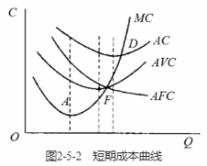

## 影响总需求曲线斜率的主要因素

影响总需求曲线斜率的主要因素有哪些?[2010年真题]

总需求曲线的斜率取决于以下主要因素：

(1)货币需求的利率弹性。货币需求的利率弹性越小，价格变动所引起的实际货币供给量的变动对利率和总需求的影响就越大，从而总需求曲线的斜率也就越小(即总需求曲线越平坦)。

(2)投资需求的利率弹性。投资需求的利率弹性越大，既定的利率变动所引起的投资与总需求的变动越大，从而总需求曲线的斜率也就越小。

(3)货币需求的收入弹性。货币需求的收入弹性越小，既定的实际货币供给量变动所引起的总需求的变动就越大，从而总需求曲线的斜率就越小。

(4)乘数。乘数越大，既定实际货币供给量变动所引起的最终总需求(与国民收入)的变动越 大，从而总需求曲线的斜率就越小。

## 挤出效应

挤出效应的含义是什么?

挤出效应是指由于扩张性财政政策实施引起利率上升，进而对私人部门投资产生的抑制作用。挤出效应越大，财政政策的效果越不明显。投资的利率弹性越大，IS曲线斜率绝对值就越小，相应地，扩张财政政策所引起的挤出效应就越大，财政政策效果就越不明显；货币需求的利率弹性越大，LM曲线的斜率绝对值就越小，相应地，扩张财政政策所引起的挤出效应就越小，财政政策效果就越明显。

## 货币工具

货币工具是指中央银行调节货币供给量的工具，中央银行通过控制货币供应量来调节利率进而影响 投资和整个经济以达到一定经济目标。货币工具包括：

(1)再贴现率政策。再贴现率是中央银行对商业银行及其他金融机构的放款利率。

(2)公开市场业务。这是目前中央银行控制货币供给最重要也是最常用的工具。公开市场业务是指中央银行在金融市场上公开买卖政府证券以控制货币供给和利率的政策行为。

(3)变动法定准备金率。中央银行有权决定商业银行和其他金融机构的法定准备金率，如果中央银行认为需要增加货币供给，就可以降低法定准备金率，使所有金融机构对每一笔客户的存款只要留出更少的准备金。降低法定准备金率，实际上等于增加了银行准备金，而提高法定准备金率，就等于减少了银行准备金。从理论上说，变动法定准备金率是中央银行调整货币供给最简单的办法。

## 货币政策

扩张性的货币政策有几种手段?紧缩性的货币政策与扩张性的货币政策有什么不同?

(1)中央银行通过控制货币供应量来调节利率进而影响投资和整个经济以达到一定经济目标的行为就是货币政策。货币政策和财政政策一样，也能调节国民收入以达到稳定物价、充分就业的目标，实现经济稳定增长。扩张性的货币政策是指扩大货币供给量、降低利率、刺激投资和消费进而扩大总需求的货币政策。其手段常用的有三种：

①降低再贴现率。再贴现率是中央银行对商业银行及其他金融机构的放款利率。降低贴现率，刺激商业银行向中央银行贴现，商业银行的准备金从而货币供给量就会增加。

②公开市场业务，即买进政府债券。这是目前中央银行控制货币供给最重要也是最常用的工具。公开市场业务是指中央银行在金融市场上公开买卖政府证券以控制货币供给和利率的政策行为。扩张性的 货币政策就是中央银行在公开市场上购买政府债券，从而商业银行和其他存款机构的准备金会增加，货币供给量增加。

③降低法定准备金率。降低法定准备金率等于增加银行的准备金，货币乘数增大，从而达到增加货币供给量的目的。

除了上述三大手段，还有道义劝告、信贷配给制度等货币政策。

(2)紧缩性的货币政策是通过削减货币供给的增长来降低总需求水平达到抑制通货膨胀的货币政策。紧缩性与扩张性的货币政策不同主要表现在：

①适用时期不同。紧缩性的货币政策主要适用于通货肢胀加速的经济过热时期；扩张性的货币政策 主要适用于经济衰退、紧缩时期。

②采取的手段不同。紧缩性的货币政策采取提高再贴现率、卖出政府债券、提高法定准备金率；扩张性的货币政策刚好相反。

③作用效果不同。紧缩性的货币政策会产生减少货币供给、提高利率、抑制通货膨胀的作用；扩张性的货币政策刚好相反。通常紧缩性的货币政策产生的效用比扩张性的货币政策产生的效果显著。

## 购买力平价

简述购买力平价。[2020年真题]

平价是指—国金融当局为其货币制定的价值，常以黄金或另一个国家的货币来表示。实施固定汇率制度国家的货币都有一个平价。

购买力平价的出发点是，每一种货币在本国都有购买商品和劳务的能力，根据所谓同一价格定律，即同一种商品在两个国家的货币购买力应相同，因此，不同货币购买力的比率就构成了相互间汇率的基础。尽管货币的购买力难以衡量，但是由于货币购买力与价格水平成反向关系。因此，价格水平的变化就会导致汇率的变动。

购买力平价理论是建立在诸如经济中的变化必须来自货币方面，不存在交易费用、关税等一系列假定条件基础上的。西方学者认为购买力平价理论虽不能很好解释短期汇率的波动，但这一理论给出了货币间兑换的实质，即购买力的比较。因此，购买力平价理论被认为是解释汇率应有的稳定趋势的一种理论，也被认为是解释长期汇率的一种理论。

## 乘数原理

3、什么是乘数原理？乘数原理发挥作用的前提假设是什么？

答：（1）乘数原理是指自发支出变化所引起的国民收入变化的倍数。根据自发支出类型的不同，包括投资乘数、政府购买乘数、政府转移支付乘数、税收乘数、平衡预算乘数、出口乘数等。乘数原理说明了各种支出变动对国民收入变动的影响。考虑到国民经济各部门之间是相互联系的，对某一部门支出或需求的变动，会引起该部门以及其它相关部门生产、收入和支出的变动，从而使得国民收入变动量数倍于最初支出的变动量。以两部门经济为例，乘数的大小取决于边际消费倾向（MPC）。边际消费倾向越大，乘数越大；边际消费倾向越小，乘数越小。

（2）乘数原理发挥作用的前提条件主要包括：一是社会中存在闲置资源，有过剩的生产能力；二是投资和储蓄的决定相互独立（否则会出现投资增加引起货币需求增加使得利率上升，从而会鼓励储蓄削弱消费导致部分地抵消乘数效应）；三是货币供给量的增加能适应支出增加的需要（否则会引起利率上升）。四是增加的收入不能用于购买进口货物，否则GDP增加会收到限制。

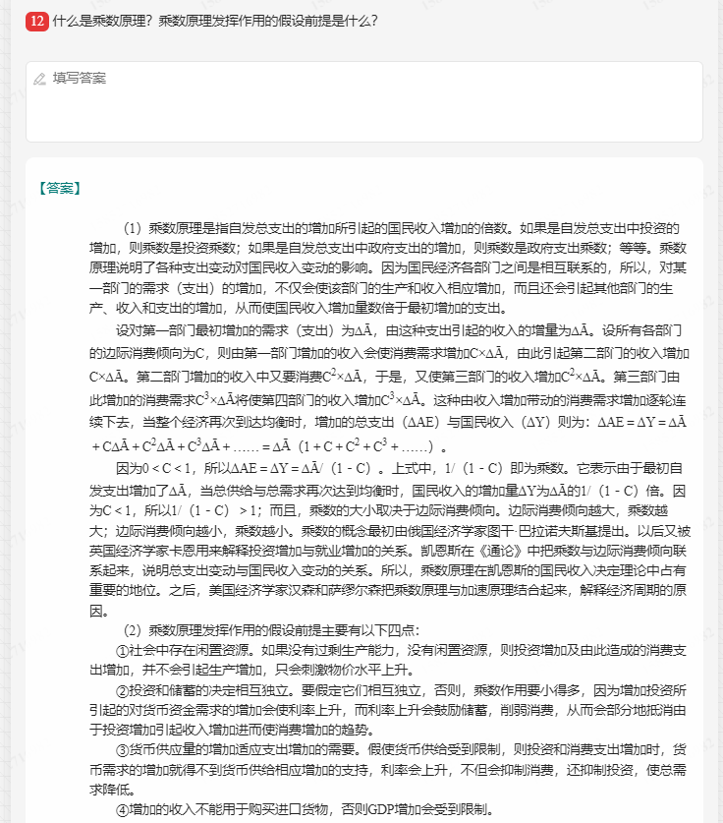

## 习题

1. 哪些因素影响需求的价格弹性？

答：影响需求弹性的因素有：商品的可替代性；商品用途的广泛性；商品对消费者的重要程度；商品的消费支出再消费者预算总支出中所占的比重；所考察的消费者调节需求量的时间。

第一，商品的可替代性。一种商品的可替代品越多，相似程度越高，则该商品的需求的价格弹性往往就越大；相反，该商品的需求的价格弹性往往就越小。对一种商品所下的定义越明确、越狭窄，这种商品的相近的替代品往往就越多，需求的价格弹性也就越大。

第二，商品用途的广泛性。一种商品的用途越是广泛，它的需求的价格弹性就可能越大；相反，用途越是狭窄，它的需求的价格弹性就可能越小。

第三，商品对消费者生活的重要程度。生活必需品的需求的价格弹性小，非必需品的需求的价格弹性较大。

第四，商品的消费支出在消费者预算总支出中所占的比重。消费者在某商品上的消费支出在预算总支出中所占的比重越大，该商品的需求的价格弹性可能越大；反之，则越小。

第五，所考察的消费者调节需求量的时间。时间与需求价格弹性的大小至关重要。时间越短，商品的需求弹性就越小；时间越长，商品的需求弹性就越大。这是因为在较长的时间内，消费者就越有可能找到替代品，替代物品多了，它的需求弹性就必然增加。

需求价格弹性与总销售收入的关系。需求价格弹性系数的大小与销售者的收入有着密切联系，正是两者之间具有这种联系，才使得需求价格弹性理论更富有实践意义。

需求弹性是指在一定时期内商品需求量的相对变动对于该商品价格的相对变动的反应程度。

1. 经济学把市场结构分为几类？哪些主要因素决定了市场结构的类型？

答:一般把市场结构分为完全竞争市场、垄断竞争市场、寡头垄断市场、完全垄断市场。

决定市场结构类型的因素主要有：第一、市场上厂商的数目；第二、厂商所生产的产品的差别程度；第三、单个厂商对市场价格的控制程度；第四、厂商进入或退出一个行业的难易程度。其中，第一个因素和第二个因素是最基本的决定因素。第三个因素是第一个因素和第二个因素的必然结果，第四个因素是第一个因素的延伸。【或：（1）企业控制价格的能力；（2）卖者的数目；（3）产品的差异程度；（4）企业进出市场的难易程度。】

1. 什么是乘数原理？乘数原理发挥作用的前提假设是什么？

答：（1）乘数原理是指自发支出变化所引起的国民收入变化的倍数。根据自发支出类型的不同，包括投资乘数、政府购买乘数、政府转移支付乘数、税收乘数、平衡预算乘数、出口乘数等。乘数原理说明了各种支出变动对国民收入变动的影响。考虑到国民经济各部门之间是相互联系的，对某一部门支出或需求的变动，会引起该部门以及其它相关部门生产、收入和支出的变动，从而使得国民收入变动量数倍于最初支出的变动量。以两部门经济为例，乘数的大小取决于边际消费倾向（MPC）。边际消费倾向越大，乘数越大；边际消费倾向越小，乘数越小。

（2）乘数原理发挥作用的前提条件主要包括：一是社会中存在闲置资源，有过剩的生产能力；二是投资和储蓄的决定相互独立（否则会出现投资增加引起货币需求增加使得利率上升，从而会鼓励储蓄削弱消费导致部分地抵消乘数效应）；三是货币供给量的增加能适应支出增加的需要（否则会引起利率上升）。四是增加的收入不能用于购买进口货物，否则GDP增加会收到限制。

1. 失业按其原因可以主要分为哪些类型？

答：失业按其原因可分成多种类型，主要包括摩擦性失业、结构性失业、周期性失业三类。这些都属非自愿性失业。还有一种所谓自愿性失业，是指工人所要求得到的实际工资超过了现行市场工资水平或不愿意接受现行工作条件而未被雇佣而造成的失业。

(1)季节性失业。是由于季节性的气候变换而导致的失业。

(2)摩擦性失业。是由于正常的劳动力周转所造成的失业。

(3)结构性失业。是由于技术、产业调整、国际竞争改变了工作所需要的技术或改变了工作地点而产生的失业。

(4)周期性失业。是在一个经济周期内,随经济衰退而上升、随经济扩张而下降的失业。

1、 什么是规模经济和规模不经济？ 其原因是什么？

答：（1）①规模经济是指，若厂商的产量扩大一倍，而厂商生产成本的增加低于一倍，则称厂商的生产存在着规模经济。②规模不经济是指，即若厂商的产量增加一倍，而成本增加大于一倍，则称厂商的生产存在着规模不经济。

（2）产生规模经济的成因：①随着生产规模的扩大，厂商可以使用更加先进的生产技术；②规模扩大有利于专业分工；③随着规模扩大，厂商可以更为充分地开发和利用副产品；④随着规模的扩大，厂商生产要素的购买和产品的销售方面就拥有更多的优势。产生规模不经济的成因：大企业的管理层次增加会降低管理效率。①大企业的管理协调比小企业更困难，从而导致管理费用增加；②在大企业中个人的努力程度、工作实绩与劳动报酬之间的联系不如小企业中那样直接而明显，所以大企业比小企业缺乏效率。

2、 经济学把市场结构分为几类？ 哪些主要因素决定了市场结构的类型？

3、 通货膨胀有哪些类型？ 其经济效应主要有哪些?

答：通货膨胀分为三大类：需求拉动型通货膨胀、供给拉动型通货膨胀和混合型通货膨胀。需求拉上型通货膨胀(Demand Pull Inflation)是指商品和劳务的总需求量超过商品和劳务的总供给量所造成的过剩需求拉动了物价的普遍上升。

通货膨胀的经济效应主要包括再分配效应和产出效应。通货膨胀的再分配效应表现为:其一,通货膨胀不利于靠固定的货币收入维持生活的人。对于固定收入阶层来说，其收入是固定的货币数额，落后于上升的物价水平。其实际收入因通货膨胀而减少，他们持有的每一单位收入的购买力将随价格水平的上升而下降。相反，那些靠变动收入维持生活的人则会从通货膨胀中得益。例如，那些从利润中得到收入的企业主能从通货膨胀中获利，如果其产品价格比资源价格上升得快，则企业的收益将比它的产品的成本增加得快。其二，通货膨胀可以在债务人和债权人之间发生收入再分配作用。一般地，通货膨胀靠牺牲债权人的利益而使债务人获利。

1、哪些因素影响需求的价格弹性？

2、经济学把市场结构分为几类？哪些主要因素决定了市场结构的类型？

3、什么是乘数原理？乘数原理发挥作用的前提假设是什么？

4、失业按其原因可以主要分为哪些类型？

1、哪些因素影响产品的价格弹性?哪些因素影响收入弹性？为什么企业需求曲线的价格弹性一般大于行业需求曲线的价格弹性？

2、造成规模经济与规模不经济的原因有哪些？

3、什么是通货膨胀？通货膨胀形成的主要原因是什么？阐述通货膨胀的效应。

2004年

二、分析简答(每题15分,共30分)

1、作图并说明以下成本曲线的形状以及它们之间的关系:

(1)边际成本(MC)、短期平均成本(AC)、短期平均可变成本(AVC)、平均固定成本(AFC);

(2)总成本(TC)、总可变成本(TVC)和总固定成本(TFC)

2、宏观经济学中总需求曲线的经济含义是什么?它与微观上的需求曲线有何区别?

1. 什么是挤出效应?挤出效应的影响因素有哪些?

答:挤出效应:指政府支出增加所引起的私人消费或投资支出减少的效果。影响挤出效应的因素有:(1)支出乘数的大小.(2)投资需求对利率的敏感程度.(3)货币需求对产出水平的敏感程度.(4) 货币需求对利率变动的敏感程度等。其中,支出乘数、货币需求对产出水平的敏感程度及投资需求时利率变动的敏感程度与挤出效应成正比,而货币需求对利率变动的敏感程度则与挤出效应成反比,在这四因素中,支出乘数主要决定于边际消费倾向,而边际消费倾向一般较稳定,货币需求对产出水平的敏感程度主要取决于支付习惯,也较稳定,因而,影响挤出效应的决定性因素是货币需求及投资需求对利率的敏感程度。